Με επιτυχία ολοκληρώθηκε το θερινό σχολείο για τις δημιουργικές βιομηχανίες στα Δυτικά Βαλκάνια
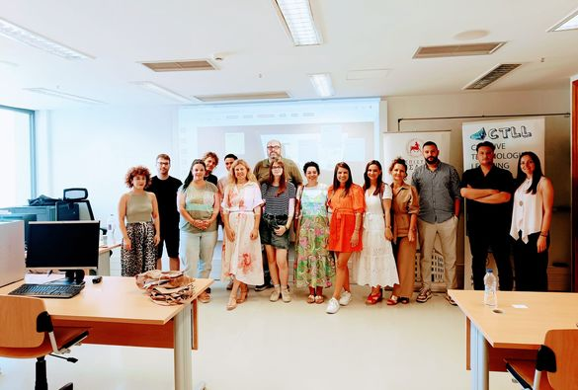
Το Τμήμα Ηλεκτρολόγων Μηχανικών και Μηχανικών Υπολογιστών (ΤΗΜΜΥ), και συγκεκριμένα η ερευνητική ομάδα Δημιουργικών Τεχνολογιών Μάθησης (http://ctll.e-ce.uth.gr), διοργάνωσε θερινό σχολείο με θέμα την καινοτομία στις δημιουργικές βιομηχανίες στα Δυτικά Βαλκάνια. Το θερινό σχολείο πραγματοποιήθηκε το διάστημα 3 – 5 Ιουλίου, 2024 στις εγκαταστάσεις του ΤΗΜΜΥ στο Βόλο. Σε αυτό συμμετείχαν 15 ερευνητές και καθηγητές τριτοβάθμιας εκπαίδευσης από τα Δυτικά Βαλκάνια, και συγκεκριμένα από πανεπιστήμια Banja Luka College (Βοσνία Ερζεγοβίνη), International University Europa Prima Skopje (Βόρεια Μακεδονία), International University Travnik (Βουλγαρία), New Bulgarian University (Βουλγαρία), Mesdheu Education (Αλβανία), Marin Barleti University (Αλβανία), Javna Ustanova University CRNE Podgorica (Μαυροβούνιο), Mediterranean University Podgorica Privatna Ustanova (Μαυροβούνιο), και το Πανεπιστήμιο Θεσσαλίας.
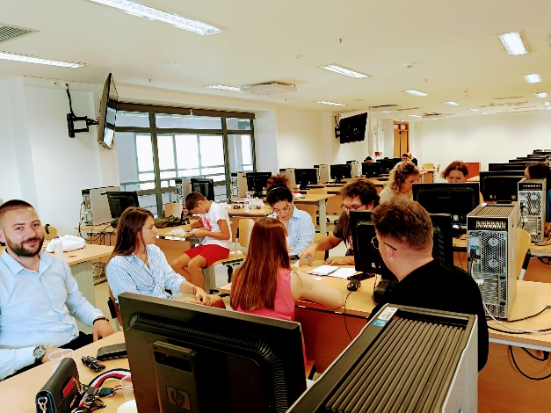
Οι συμμετέχοντες εφάρμοσαν τη σχεδιαστική σκέψη, μια βαθιά ανθρωποκεντρική μέθοδο για παραγωγή καινοτομίας που στοχεύει στο σχεδιασμό λύσεων σε δύσκολες προκλήσεις, με στόχο την ανάπτυξη δεξιοτήτων καινοτομίας στις δημιουργικές βιομηχανίες. Το θερινό σχολείο πραγματοποιήθηκε στα πλαίσια του ερευνητικού έργου DigitCreche: Digital Transformation in the Western Balkans Education. Το έργο επιδιώκει στην βελτίωση της ανταγωνιστικότητας των δημιουργικών και πολιτισμικών βιομηχανιών στα Δυτικά Βαλκάνια μέσα από ανάπτυξη δεξιοτήτων καινοτομίας και ψηφιακό μετασχηματισμό. Το έργο χρηματοδοτείται από το πρόγραμμα Capacity Building in Higher Education Erasmus+ της Ευρωπαϊκής Επιτροπής που στοχεύει στη συνεργασία για μεταφορά τεχνογνωσίας από την Ευρωπαϊκή Ένωση στα Δυτικά Βαλκάνια. Επιστημονικά υπεύθυνοι του έργου είναι το μέλος ΕΔΙΠ του THMMY κ. Χαρίκλεια Τσαλαπάτα και ο Ομ. Καθηγητής του τμήματος κ. Ηλίας Χούστης.
